**Aşağıda yazılışları verilen sayıların okunuşlarını yazınız.**

 

**Sayıların okunuşu ve yazılışı**

|  |  |
| --- | --- |
| **145** |  |
| **704** |  |
| **095** |  |
| **667** |  |
| **909** |  |
| **593** |  |

**Aşağıda okunuşları verilen sayıları rakamla yazınız.**

|  |  |
| --- | --- |
| **İki yüz kırk bir** |  |
| **Sekiz yüz altı** |  |
| **Üç yüz elli sekiz** |  |
| **Dört yüz doksan beş** |  |
| **Altı yüz sekiz** |  |
| **Beş yüz** |  |

**Aşağıda verilen sayıların okunuşlarını yazınız**

**  **





**Aşağıda verilen sayıları abaküste gösteriniz.**

**745 beş yüz yedi**

**6 , 3 , 8**

**Yukarıda verilen rakamları kullanarak üç basamaklı sayılar oluşturunuz.**

**Aşağıda verilen sayılardan başlayarak sırasıyla birer, onar ve yüzer ileriye doğru ritmik sayınız.**

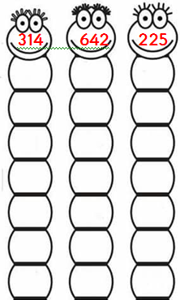

**Bir büyüğüne 85’ten başlayarak yüzer yüzer 985’e kadar say.**

**Bir büyüğüne 207’den başlayarak onar onar 8 sayı saymayı unutma**

**AKILLI LEYLEK**

Hasan Bey doktordu. Her yaz , deniz kenarındaki evine giderdi.Zamanını kitap okuyarak ve yüzerek geçirirdi.

Bir sabah yürüyüş yapmak için evden çıktı. Bahçe kapısının önünde , yerde yatan bir leylek gördü. Leylek yaralıydı. Bacağı kırılmıştı. Neredeyse koptu kopacaktı. Doktor bunu görünce yürüyüşten vazgeçti. Leyleği eve aldı. Bacağını sardı. Bahçede ona bir yuva yaptı. Sonra leyleğin karşısına geçti. Durumu anlattı:

-Beni iyi dinle . Bacağın kopmak üzere. Ben elimden geleni yaptım. Bir ay bu bacağının üzerine basmamalısın. Burada uslu uslu otur. Yiyecek aramana gerek yok. Ben seni beslerim. Ayağın iyileşince gidersin.

**Aşağıda verilen sözcükleri satır sonuna sığmadığını düşünerek uygun şekillerde ayırınız.**

Leylek doktorun söylediklerini anlamış gibi, başını salladı. Bir ay boyunca yaralı ayağını dikkatle korudu. Sargılar açıldığında , bacağı iyileşmişti. Üç beş gün sonra da uçup gitti.

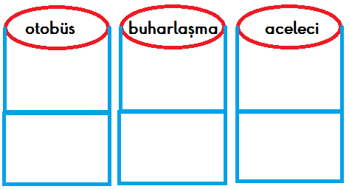

Aradan iki yıl geçti. Doktor yine deniz kenarındaki evine gelmişti.

Bir gün kapının önünde iki leylek gördü. Leyleklerden hemen birini tanıdı. Bu , iki yıl önce iyileştirdiği leylekti. Buna çok sevindi. Öteki leyleğe dikkatlice baktı. Kanadının kırık olduğunu gördü. Çok şaşırdı. Leylek yaralı arkadaşını iyileştirsin diye , doktora getirmişti.

*Aşağıdaki soruları metne göre cevaplayınız.*

1. Metinde ne anlatılmaktadır?



1. Hasan Bey evinde günlerini nasıl geçirmekteydi yazınız?
2. Hasan Bey’in leylek için yaptıklarını sırasıyla yazınız?

**Alfabemizdeki harfleri sırasıyla yazınız.**

|  |  |  |  |  |  |  |  |
| --- | --- | --- | --- | --- | --- | --- | --- |
|  |  |  |  |  |  |  |  |
|  |  |  |  |  |  |  |  |
|  |  |  |  |  |  |  |  |
|  |  |  |  |  |  |  |  |

1. Hayvanlar gerçekten kendilerine yapılan iyilikleri unutmazlar mı ? Bu konu hakkında düşüncelerini yazınız.

**Aşağıdaki verilen sözcüklerin son hecesinden örnekteki gibi yeni sözcükler türetip yazalım.**

**mandalina**

**Dolma –masa – sarı – Rıza – zaman -**

**Kasa -…………………………………………………………….**

**Kola -……………………………………………………………..**

**Elbise - ………………………………………………………….**

**Aşağıda verilen sözcükleri hecelerine ayıralım.**

**Menekşe …………………………………**

**İlkokul …………………………………**

**Cumhuriyet ……………………………….**

**Çorapçı ………………………………….**

**Üretmek …………………………………**

**Aşağıdaki karışık olarak verilen kelimelerden örnekteki gibi kelimeler oluşturunuz.**

